

"Весы бункерные МВБ"
Весы бункерные МВБ. Шкаф управления ШУ

Руководство оператора. Паспорт
МВБ.ШУ.РО.ПС
Версия ПО 2.0

г. Рубцовск 2026
Оглавление
Назначение 3
Технические характеристики и условия эксплуатации 4
Идентификация ПО 5
Конструкция 5
Управление 6
Режимы работы 7
Описание процесса работы в автоматическом режиме 7
Исполнение НРП 7
Исполнение РП 8
Особенности формирования порции продукта 8
Достижение максимальной производительности весов 10
Отвешивание дозы 10
Достижение максимальной точности набора дозы 11
Начальная оценка веса в бункере 11
Удержание и ограничение производительности 12
Измерение нуля 12
Стабилизация веса 12
Сброс неполной последней порции 13
Описание процесса работы в режиме наладки 13
Состояние “Авария” 14
Монтаж 15
Подключение 15
Заземление 15
Подключение питания 15
Подключение электрических приводов задвижек 15
Подключение тензодатчиков 16
Установка датчиков уровня 16
Подключение Ethernet 17
Руководство оператора 18
Главный экран 18
Информация 20
Диагностика 20
Ввод пароля 21
Настройка 22
Экспорт и импорт настроек 25
Руководство по калибровке 26
Калибровка эталонными гирями 26
Калибровка вводом эталонных кодов и веса 28
Паспорт 29

Назначение
Шкаф управления ШУ (далее - ШУ) применяется в составе весов бункерных МВБ (далее - весы), состоящими из следующих узлов:
- Рамы со съемными защитными панелями
- Верхней задвижки для подачи продукта
- Грузоприемного устройства, состоящего из весового бункера с нижней задвижкой для разгрузки (далее – ГПУ или весовой бункер)
- Грузопередающего устройства, состоящего из тензодатчиков с узлами встройки/амортизации
- Весоизмерительного устройства, состоящего из шкафа управления ШУ, включающего:
  - Устройство обработки аналоговых данных УОАД
  - Пускозащитную аппаратуру
  - Органы управления и индикации
- Датчика верхнего уровня весового бункера
- Датчика подпора подвесового бункера
- Комплекта кабельной продукции для связи весов со шкафом управления
ШУ реализует следующие функции:
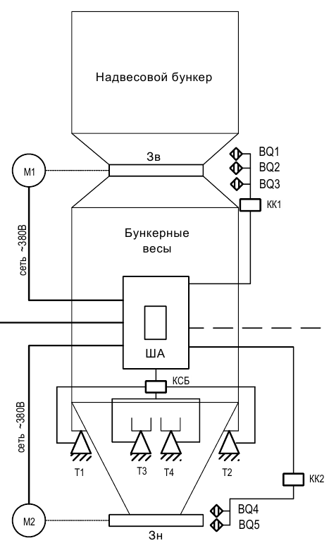
- Измерение массы продукта в бункере весов используя тензодатчики
- Управление верхней задвижкой для подачи продукта в бункер, включая опрос датчиков положения:
  - Датчик полного открывания (ВДПО)
  - Датчик полного закрывания (ВДПЗ)
  - Датчик промежуточного положения (ВДПП)
- Управление нижней задвижкой для разгрузки бункера, включая опрос датчиков положения:
  - Датчик полного открывания (НДПО)
  - Датчик полного закрывания (НДПЗ)
- Получения информации от дискретного датчика верхнего уровня (далее - ДВУ) в весовом бункере о достижении максимального уровня продукта в бункере и невозможности дальнейшего заполнения весового бункера
- Получения информации от дискретного датчика уровня (далее – датчик подпора или ДП) расположенного в подвесовом бункере о достижении максимального уровня продукта в подвесовом бункере и невозможности разгрузки весового бункера
- Опрос дискретных входов внешних команд:
  - Вход внешней команды “Быстрый стоп”
  - Вход внешней команды “Пауза отгрузки”
  - Вход внешней команды “Новая доза”
  - Вход внешней команды “Продолжить дозирование ”
- Выдача на дискретные выходы информации о состоянии весов:
  - Выход внешнего сигнала “Стоп/Работа ”
  - Выход внешнего сигнала “Норма/Авария ”
Внимание: для конкретной конструкции весов некоторые датчики могут не применяться.

Технические характеристики и условия эксплуатации
Наименование параметра | Значение | Ед. измерения
Напряжение питания | 380В (+/- 10%) | В, переменный ток
Потребляемая мощность в режиме одного активного привода, не более | 3 | кВт
Потребляемая мощность в режиме неактивного привода, не более | 100 | Вт
Тензометрические входы
Количество каналов АЦП | 1 | шт
Количество подключаемых тензодатчиков, не более | 4 | шт
Дискретные входы
Документ: “Весы бункерные МВБ. Шкаф управления ШУ. Руководство по подключению МВБ.ШУ.РП”
Дискретные выходы
Документ: “Весы бункерные МВБ. Шкаф управления ШУ. Руководство по подключению МВБ.ШУ.РП”
Массо-габаритные характеристики
Степень защиты ШУ, не менее | IP 65
Габаритные размеры ШУ (Ш - В - Г) | 600 х 1100 х 300 | мм
Масса ШУ (без кабельного комплекта), не более | 50 | Кг
Тип покрытия | Полимерное, порошковое
Марка и материал корпуса | TITAN5 ЩМП-100.60.30 УХЛ1 IP66
Марка и материал гермовводов | PG (нейлон-66 UL94-2), МВ(алюминиевый сплав)
Условия эксплуатации | температура окружающего воздуха от минус 40 до плюс 40 °С;  верхний предел относительной влажности воздуха 98 % при +25°С

Идентификация ПО
Идентификация ПО производится с помощью веб-интерфейса. Для этого нужно нажать кнопку “Информация” на ГЭ. Отобразится информация следующего вида:
система оборудования TALENTUM (модуль УОАД-МВ)
Версия HW: текущая версия аппаратного обеспечения
Версия SW: текущая версия программного обеспечения
Версии отображаются в формате A.x, где:
- А – номер метрологически значимой версии
- х – номер неметрологически значимой части идентификации.

Конструкция
Все органы управления и индикации находятся на передней панели шкафа:
- Включатель питания ВКЛ/ВЫКЛ
- Индикатор “ПИТАНИЕ”
- Кнопка “АВАРИЙНЫЙ СТОП”
- Сенсорная панель оператора
В исполнении с реверсными задвижками на передней двери шкафа дополнительно устанавливаются:
- Переключатель “Задвижка верхняя. Режим работы Р/А”
- Переключатель “Задвижка нижняя. Режим работы Р/А”
- Кнопка “Задвижка верхняя. Открыть”
- Кнопка “Задвижка верхняя. Закрыть”
- Кнопка “Задвижка нижняя. Открыть”
- Кнопка “Задвижка нижняя. Закрыть”

Управление
Управление работой весов осуществляется сенсорной панелью оператора. После включения на панели оператора отобразится меню загрузки программы, потом основной экран управления, т.н. “Главный экран” (далее – ГЭ). Управление осуществляется нажатием виртуальных кнопок на мнемосхеме ГЭ.
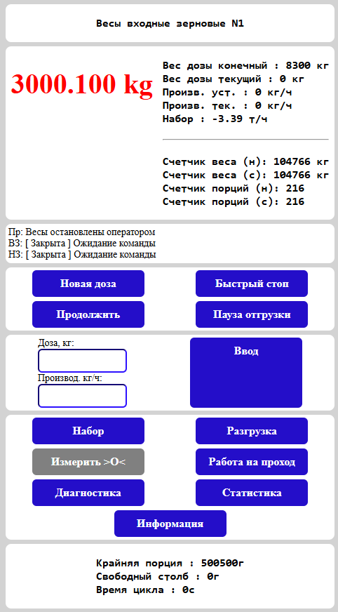

Режимы работы
- Весы могут находиться в режиме ожидания - “Стоп”
- Весы могут находиться в режиме завершения цикла взвешивания порции - “Пауза”
- Весы могут находиться в автоматическом режиме - “Работа”
- Весы могут находиться в режиме аварийного останова - “Авария”. Из этого режима можно выйти только по команде оператора, нажав кнопку {Стоп}.
Режим работы сразу после включения питания - “Стоп” или “Работа” определяются настройками.

Описание процесса работы в автоматическом режиме
В общем виде процесс работы соответствует стандарту: ВЕСЫ АВТОМАТИЧЕСКИЕ ДИСКРЕТНОГО ДЕЙСТВИЯ ДЛЯ СУММАРНОГО УЧЕТА ГОСТ Р 8.900-2015/OIML R 107-1:2007. “Весы автоматические дискретного действия для суммарного учета (суммирующие бункерные весы): Автоматические весы, которые взвешивают сыпучий продукт путем деления его на отдельные порции одна за одной, определяют массу каждой отдельной порции, суммируют результаты взвешивания и подают их в емкость”.
Роль оператора в автоматическом режиме сводится к наблюдению за результатами взвешивания.
Автоматический режим реализует возможности:
- отвешивания одной дозы, как суммы порций продукта и автоматическая остановка после достижения веса дозы
- отвешивания порций порций продукта для получения суммы порций продукта без автоматической остановки
- удержания производительности путем ввода таких задержек в работе, чтобы за заданное время через весы прошел заданный вес.
- ограничения производительности путем ввода таких задержек в работе, чтобы время отвешивания одной порции было не менее заданного.

Исполнение НРП
Особенностью весов МВБ с исполнением “НРП” является применение нереверсных приводов для управления секторными задвижками. В этом случае вращение привода в одном направлении через систему рычагов преобразуется в качающее движение секторной задвижки (открывание и закрывание). Для определения положения верхней задвижки применяются два датчика, определяющие состояние полного закрытия и полного открытия задвижки, с остановкой в заданном положении. Нижняя задвижка имеет только один датчик полного закрытия и движение этой задвижки осуществляется без остановки. Выпуск продукта полностью осуществляется за время ее движения без остановки за один или более циклов.
Автоматический цикл работы:
- Закрывание верхней задвижки путем подачи питания на привод до срабатывания датчика ВДПЗ. Закрывание нижней задвижки путем подачи питания на привод до срабатывания датчика НДПЗ.
- Открывание верхней задвижки путем подачи питания на привод до срабатывания датчика ВДПО. Продукт начинает поступать в бункер до одного из событий:
- Достижения заданного веса бункера
- Срабатывания датчика ДВУ
Любое событие приведет к закрыванию верхней задвижки подачи питания на привод до срабатывания датчика ВДПЗ.
- После закрывания верхней задвижки начитается цикл ожидания успокоения веса
- После успокоения происходит измерение и запоминание веса продукта в бункере
- Очистка весового бункера путем одного или более цикла движения нижней задвижки. Если в этот момент будет сработан датчик подпора ДП, сброс не произойдет, пока не выключится датчик подпора.
- После очистки бункера - цикл ожидания успокоения веса.
- После успокоения происходит измерение и запоминание веса налипших остатков продукта в бункере. На основании разницы в весе сброшенной порции и веса остатков будет вычислен точный сброшенный вес. Этот вес будет зафиксирован путем суммирования в счетчиках массы пропущенного продукта
- Цикл повторяется, путем перехода к пункту 2.

Исполнение РП
Особенностью весов МВБ с исполнением “РП” является применение реверсных приводов для управления шиберными или секторными задвижками. В этом случае вращение электропривода привода в разном направлении через систему рычагов преобразуется в движение секторной / шиберной задвижки (открывание и закрывание). Для определения положения верхней задвижки применяются два датчика определяющие состояние полного закрытия и полного открытия задвижки, с остановкой в нужном положении. Третий датчик промежуточного положения применяется для организации точного набора веса. Нижняя задвижка имеет два датчика положения, определяющие состояние полного закрытия и полного открытия задвижки.
Автоматический цикл работы:
- Закрывание верхней задвижки путем подачи питания на привод до срабатывания датчика ВДПЗ. Закрывание нижней задвижки путем подачи питания на привод до срабатывания датчика НДПЗ.
- Открывание верхней задвижки путем подачи питания на привод до срабатывания датчика ВДПО. Продукт начинает поступать в бункер до одного из событий:
  - Достижения заданного веса бункера
  - Срабатывания датчика ДВУ
Любое из этих событие приведет к закрыванию верхней задвижки подачи питания на привод до срабатывания датчика ВДПЗ.
Частным случаем набора является набор с частичным закрыванием верхней задвижки до срабатывания датчика ВДПП. Это позволяет набирать порцию продукта более точно.
- После закрывания верхней задвижки начитается цикл ожидания успокоения веса
- После успокоения происходит измерение и запоминание веса продукта в бункере
- Очистка весового бункера путем открывания нижней задвижки. Если в этот момент будет сработан датчик подпора ДП, сброс не произойдет, пока не выключится датчик подпора.
- После очистки бункера (вес продукта ниже заданного в настройках) произойдет закрывание нижней задвижки, потом начнется цикл ожидания успокоения веса.
- После успокоения происходит измерение и запоминание веса налипших остатков продукта в бункере. На основании разницы в весе сброшенной порции и веса остатков будет вычислен точный сброшенный вес. Этот вес будет зафиксирован путем суммирования в счетчиках массы пропущенного продукта
- Цикл повторяется, путем перехода к пункту 2.

Особенности формирования порции продукта
Основное назначение бункерных весов – точное перевешивание всей массы продукта, проходящей через весы за большое время. Конструкция такого типа весов обычно не предполагает точного набора веса порции в весовом бункере. Тем не менее, алгоритм управления весами МВБ предусматривает способы управления:
- для повышения точности измерения веса порции
- для повышения точности набора веса порции
- формирования точного веса дозы
Необходимо отличать точность измерения веса уже набранной порции и точность набора этой порции. В первом случае мы можем точно измерить тот вес, который есть в бункере при фактическом окончании набора, во втором случае обеспечивается точный набор в бункер того веса, который нам необходим.
Набор порции в весовой бункер возможен двумя способами:
- Прямой набор – после набора заданного веса закрываем задвижку. Суммируем тот вес порции, который был набран фактически. Прямой набор, очевидно, не учитывает такие факторы, как время закрывания задвижки (продукт продолжает набираться за время закрывания) и стабильность подачи на весы (скорость подачи меняется).
- Набор с учетом свободного столба - после набора заданного веса закрываем задвижку и измеряем вес фактически набранного продукта. Затем вычисляем разницу между заданным и фактическим весом. Эту разницу учитываем в следующей порции для коррекции начала закрывания задвижки. Набор с учетом свободного столба эффективно компенсирует только время закрывания задвижки при стабильной подаче продукта на весы. Если подача не стабильна (нет накопительного бункера над весами), то ситуация с точностью набора порции может даже ухудшиться, т.к. в каждом цикле будет добавляться ошибочное вычисление свободного столба с разным знаком. Алгоритм работы при использовании свободного столба реализует:
  - Ограничение веса свободного столба максимум в 100% от заданного веса порции
  - Уменьшение колебаний свободного столба путем усреднения нескольких измерений свободного столба.
В настройках можно выбрать метод коррекции веса порции:
- 0 – без свободного столба
- 1 – с вычитанием свободного столба
Для достижения максимальной точности набора порции у весов есть возможность остановить верхнюю задвижку в промежуточном положении для ограничения скорости набора продукта:
- в исполнении “НРП” по внутреннему таймеру (среднее время движения от ВДПЗ до ВДПО)
- в исполнении “РП” по срабатыванию датчика ВДПП
- в исполнении “ШП” имеется возможность переключать скорость вращения верхнего шнека путем изменения скорости частотного преобразователя
- в исполнении “ПЦ” есть возможность закрыть один из двух пневмоцилиндров (закрыть задвижку быстрой подачи продукта)
В этом случае свободный столб будет меньшей массы (т.к. подача уменьшится) и точность набора порции будет максимальной.

Достижение максимальной производительности весов
Для достижения максимальной производительности весов необходимы следующие условия:
- Должен быть выбран такой размер веса порции, чтобы заполняемый объем весового бункера был максимальным. Возможно, придется корректировать вес порции в соответствии с насыпной плотностью продукта.
  - Главное - чтобы продукт в весовом бункере не задевал за верхнюю задвижку после закрывания. Поэтому применение ДВУ в весовом бункере (срабатывание при максимально допустимом объеме продукта) не влияет на метрологические свойства весов и является только способом определения наполнения бункера весов.
- Накопительный надвесовой бункер на полторы-две порции продукта, с неснижаемым остатком:
  - Обеспечивает безостановочную работу подающих механизмов на максимальной производительности
  - Обеспечивает минимальное время загрузки весового бункера
  - Обеспечивает стабильные условия заполнения весового бункера и повышает точность вычисления свободного столба (т.к. снижаются колебания подачи по
  - времени)
- Отсутствие вибраций в месте установки:
  - Минимальное время успокоения веса
- Отсутствие воздействия аспирации:
  - Минимальное время успокоения веса
  - Точность взвешивания (колебания от аспирации должны быть меньше одной дискреты веса)
- Подвесовой бункер с объемом на полторы-две порции продукта:
  - Максимально быстрый сброс и закрывание нижней задвижки
  - Нет задержек из-за срабатывания датчика подпора ДП
- Отводящие транспортные механизмы с производительностью не менее, чем максимальная производительность весов:
  - Должны успевать отводить продукт за время цикла
  - Должны быть устойчивыми к падению на них порций продукта при пустом подвесовом бункере.
- Нулевая задержка в настройках ограничения производительности
- Максимальная производительность в настройках удержания производительности.
Надо понимать, что производительность весов определяется самым маленьким по производительности участком в технологической цепи.

Отвешивание дозы
Отвешивание одной дозы необходимо при отгрузке такого количества продукта, которое превышает максимальный вес одной порции. Например, для загрузки в вагон, задана доза в 65 тонн. Вес одной взвешиваемой порции составит фактически 450-460 кг при заданном весе порции 450 кг. При каждом цикле взвешивания счетчик веса дозы будет суммироваться с новым фактическим отвесом. Вероятно, что последняя порция будет меньше чем 450кг (т.к. 65000кг не делится на 450-460кг без остатка). Для предпоследней порции будет вычислен остаток как разница между заданной дозой и фактически отгруженным весом дозы. Он будет автоматически установлен как вес последней порции, набран и сброшен. Таким образом, можно получить максимально точный вес дозы как суммы порций.
После отвешивания дозы весы перейдут в состояние “Стоп”. Повторить отвешивание дозы без ввода значения новой дозы можно нажатием кнопки {Новая доза}. В любом случае, при нажатии кнопки {Новая доза} весы начинают набор веса дозы с начала.
Возможно временное прерывание процесса дозирования нажатием кнопки {Пауза отгрузки}. Особенностью этого способа является то, что остановка весов произойдет после завершения всех измерительных циклов (от набора порции до разгрузки порции) и произойдет корректное занесение всех результатов взвешивания в счетчики.
Для продолжения работы в этом случае надо нажать кнопку {Продолжить}, если надо продолжить отвешивание текущей дозы.
Немедленное прерывание процесса производится нажатием кнопки {Быстрый стоп}, весы сразу перейдут в состояние “Стоп” с закрытием всех задвижек.

Достижение максимальной точности набора дозы
На точность набора дозы, как суммы порций, влияют следующие факторы:
- Максимальная точность взвешивания каждой порции. Т.е. не требуется точность набора каждой порции – окончательная точность набора дозы будет получена при наборе последней порции в дозе. Но точность взвешивания каждой порции должна быть максимально возможной, иначе систематические ошибки каждой порции будут просуммированы и итоговый вес дозы будет неверный.
- Максимальная точность набора последней порции в дозе. Перед началом набора последней порции в дозе будет вычислено, сколько точно надо отвесить продукта, чтобы получить заданную дозу. Только в этот момент крайне важна точность набора порции.
Одним из методов достижения точной последней порции является применение алгоритма деления двух последних порций. Т.е. вместо того чтобы отгрузить остаток в 20,5 тоны (при порции в 20 т.) как сумму 20000кг + 500кг, алгоритм меняет деление остатка на сумму 10250кг + 10250кг. Соответственно произойдет сброс так же двух порций, но результат будет:
- Последние порции будут равные (вычисление свободного столба первой порции положительно повлияет на вычисление столба второй порции)
- Последние порции всегда будут больше половины обычной порции, т.е. у весов будет время на корректный набор продукта (нет ситуации, когда надо набрать вес аномально малый для данной конструкции весов)

Начальная оценка веса в бункере
Перед началом набора порции оценивается вес продукта, который находится в бункере (остаток от прошлого взвешивания). Это необходимо для оценки, войдет ли набираемая масса продукта и успеет ли закрыться верхняя задвижка.
Варианты метода начала набора порции после пуска:
- 0 - Если вес превышает значение порога веса пустого бункера, выпускаем продукт и сброшенный вес суммируем со счетчиками.
- 1- Если вес превышает значение половину веса заданной порции, выпускаем продукт и сброшенный вес суммируем со счетчиками.
- 2 - Если вес превышает значение веса заданной порции, выпускаем продукт и сброшенный вес суммируем со счетчиками.
В ином случае считаем, что свободный объем в бункере под продукт достаточный и начинаем набирать продукт в бункер до достижения веса порции.

Удержание и ограничение производительности
Ограничение производительности отличается от удержания алгоритмом работы:
- Ограничение - жестко устанавливает максимальную производительность весов путем введения в автоматический цикл фиксированной задержки по времени, которая настраивается через меню “Настройки”. Это необходимо, если отводящие механизмы имеют производительность меньшую, чем весы.
- Удержание - тоже вводит задержку по времени в автоматический цикл, но она постоянно изменяется на основании заданного на ГЭ значения “Производительность кг/ч”. Т.е. после выполнения одного цикла отвешивания порции вычисляется время, затраченное на этот цикл. Зная время цикла и вес порции, вычисляется теоретическая производительность весов в данном цикле. На основании расчета вычисляется, какая дополнительная задержка между циклами должна быть, чтобы удерживать желаемую производительность. Специальный цифровой регулятор в этом случае постепенно меняет задержку. Режим удержания с вычисляемой задержкой необходим потому, что может изменяться время загрузки бункера весов – т.е. например, в течении первого часа подача на весы была большая (был накоплен продукт) и была нужда в ведении такой задержки, а через час производительность подачи упала (продукт не накоплен и вырабатывается в неравномерном процессе) и весы стали ждать набора с открытой верхней задвижкой, пока не будет заполнен весовой бункер.
Разные требования к удержанию производительности весов можно изменить настройкой скорость выхода на заданную производительность:
- 0 –медленная
- 1 – средняя
- 2 - быстрая

Измерение нуля
Первичное “измерение нуля” – запоминание веса пустого бункера производится на этапе калибровки. В процессе работы весов может происходить налипание и осыпание продукта со стенок бункера, что приводит к тому, что при формально пустом бункере на индикаторе веса отображается некоторое ненулевое значение веса. В процессе работы это не влияет на метрологию, т.к. измерение массы пустого бункера производится каждый цикл взвешивания порции. В некоторых случаях (например, проверка исправности весов способом нагружения гирями) желательно индикацию привести к нулевому значению. Для этого на ГЭ нажимается кнопка {Измерение нуля}. Если вес на индикаторе не превышает определенное значение, задаваемое в настройках - Ручное измерение нуля (РИН), то произойдет измерение нуля весов. Ограничение необходимо чтобы не произвести случайное измерение нуля при заполненном продуктом бункере.

Стабилизация веса
Определение стабилизации веса на платформе является важным фактором при высоких требованиях к точности и быстродействию весов. В данных весах запоминание точного измеренного веса производится после трехступенчатой проверки:
- Вес продукта в бункере упал ниже заданного как порог пустого бункера (бункер пустой или почти пустой)
- Ожидание, что скорость набора веса будет меньше заданной (вес перестал изменяться)
- Затем вводиться временная задержка (уточняется, что вес перестал изменяться за заданное время)
Такой способ эффективно позволяет определять факт стабильности в условиях:
- Есть собственные колебания бункера под действием сброшенного продукта
- Есть колебания бункера в результате внешних вибраций
Настройки, отвечающие за стабилизацию веса:
Вычисление скорости набора веса:
- 0 - медленное измерение
- 1 - среднее измерение
- 2 - быстрое измерение
Условие определения стабильности:
- по весу (г)
- по времени (не меньше времени фильтрации сигнала с ТД) (сек)
Необходимо учитывать, что слишком маленькая скорость изменения веса, заданная в настройках вызовет большую задержку времени на успокоение бункера и возможно стабильность никогда не будет достигнута из-за действия внешних помех (вибрация основания, подающих/отводящих механизмов, колебания воздуха аспирационной системы).

Сброс неполной последней порции
Если в процессе непрерывного перевешивания кончился продукт или надо перейти к перевешиванию другого продукта, то весы останутся в состоянии ожидания набора веса. После этого выполняют т.н. зачистку весов.
Внимание: для взвешивания не до конца набранной порции (когда весы находятся в состоянии набора – на ГЭ надпись " Ожидание медленного (быстрого) набора продукта") нажмите кнопку {Разгрузка} без перехода в состояние “Стоп”. В этом случае весы измерят фактически набранный вес, сбросят неполную порцию, и прибавят сброшенный вес к счетчикам.

Описание процесса работы в режиме наладки
Переход в режим наладки осуществляется из состояния “Стоп”. Доступны кнопки {Набор} и {Разгрузка}.
- Набор – это однократное действие, когда открывается верхняя задвижка, происходит набор продукта до уровня ДВУ или установленного веса порции и переход в состояние “Стоп”
- Разгрузка – это однократное действие, когда выполняется только однократное открывание нижней задвижки для разгрузки весов. Для закрывания нижней задвижки нужно опять нажать кнопку {Стоп}.
Внимание: эти режимы не выполняют точное измерение веса продукта и суммирование веса. Эти режимы предназначены только для:
- Проверки работы электрических приводов задвижек
- Проверки срабатывания датчиков положения задвижек
- Визуальной проверки правильности набора порции

Состояние “Авария”
Весы переходят в состояние “Авария” в следующих случаях:
- Есть команда на движение привода задвижки, но датчик задвижки не сработал через заданное время
- Произошла перегрузка бункера весом, больше заданного в настройках
Внимание: для выхода из режима необходимо нажать кнопку {Стоп}. Весы попытаются закрыть задвижки и если датчики закрытия обеих задвижек сработают, состояние “Авария” сменится на состояние “Стоп”. Если привода не будут перемещаться или не будут срабатывать датчики положения, через заданное время весы опять перейдут в состояние “Авария”.

Монтаж
После закрепления ШУ откройте крышку и заведите разделанные кабели в гермовводы. При подключении кабеля следует быть особенно внимательным при разделке, чтобы нити экрана не замыкали элементы на плате и контактах. После ввода кабелей в гермовводы следует их плотно затянуть, при нарушении герметизации (повреждении оболочки кабеля или образовании щелей ), следует устранить дефекты с помощью силиконового герметика. Не допускается эксплуатация устройства с поврежденной герметизирующей прокладкой и гермовводами. Для подключения проводов аккуратно нажмите на толкатель контакта/клеммы, вставьте жилу в отверстие и отпустите толкатель.
После подключения всех необходимых соединений проверьте функционирование и закройте крышку. Проверьте прилегание поверхностей крышки, отсутствие зазоров и перекосов для исключения попадания пыли и влаги.

Подключение
Все проводники подключаются к пружинным контактам / клеммам, расположенным на панели ШУ. Зачистку концов жил осуществлять на длину 8мм без повреждения жил. Лужение скрученных жил не желательно.

Заземление
ШУ необходимо заземлить проводником не менее 2,5 мм^2, оснащенным медным кольцевым наконечником (6.5мм). При установке на металлоконструкцию, рекомендуется выполнять заземление максимально коротким проводником.

Подключение питания
Питание подается на контакты:
- XT1 A, B, C - фазный проводник 380В
- XT1 N - проводник нейтрали N
- XT1 PE - проводник защитного заземления PE
При подключении и эксплуатации руководствоваться общими правилами устройства электроустановок (ПУЭ). Цепь питания должна быть защищена автоматическим выключателем с комбинированным расцепителем номиналом 16А категории C/D, установленным на стороне генерации.

Подключение электрических приводов задвижек
Электрический двигатель верхней задвижки:
- XTM1 A4.1, B4.1, C4.1 - фазный проводник 380В
- XTM1 PE - проводник защитного заземления PE
Электрический двигатель нижней задвижки:
- XTM2 A4.2, B4.2, C4.2 - фазный проводник 380В
- XTM2 PE - проводник защитного заземления PE
Ток потребления электродвигателя не должен быть более 6.3А. Заземление корпуса электродвигателя обязательно!

Подключение тензодатчиков
Перед подключением тензодатчиков рекомендуется проверить электрические параметры тензодатчика (далее - ТД), отсутствие утечки на корпус тензодатчика сигнальных, питающих и экранирующих цепей.
Тензодатчик подключается по четырехпроводной схеме:
- +P -положительное питание ТД
- -P -отрицательное питание ТД
- +S -положительный сигнал с ТД
- -S -отрицательный сигнал с ТД
- SLD -экран кабеля тензодатчика
Оплетка кабеля тензодатчиков подключается к контакту SLD.
Внимание: если оплетка кабеля (экран) у применяемого тензодатчика подключена к корпусу тензодатчика, тогда ее к контакту SLD не подключают (для исключения помех, вызванных токами уравнивания потенциалов).
Если используется датчик с шестью проводами, необходимо обратную связь по питанию “FB+” подключить к входу питания “+P” и обратную связь “FB-” к входу питания “-P” соответственно.

Установка датчиков уровня
Датчик подпора ДП устанавливается в подвесовом бункере. Условия размещения:
- На датчик в момент сброса не должен попадать падающий продукт.
- Датчик должен срабатывать в момент, когда объема подвесового бункера, заполненного продуктом предыдущей порции, не будет хватать для сброса текущей порции. Т.е. срабатыванием датчика должна быть исключена ситуация, когда в процессе сброса или после сброса бункер будет касаться продукта в подвесовом бункере.
Датчик верхнего уровня весового бункера ДВУ устанавливается в весоизмерительном бункере. Условия размещения:
- На датчик в момент набора порции (при открытой верхней задвижке) не должен попадать продукт для исключения ложного срабатывания
- Датчик должен сработать в момент, когда уровень продукта в весовом бункере достигнет максимально возможной высоты, при которой не происходит касания верхней задвижки продукта после закрытия. Т.е. датчик должен исключить ситуацию, когда произошло изменение плотности продукта – порция заданного веса набрана, но произошло упирание набранного продукта в верхнюю задвижку, т.к. продукту не хватает свободного объема. Эта ситуация создает значительную погрешность в измерении веса порций.

Подключение Ethernet
Для подключение интерфейса связи типа Ethernet (типа 10BASE-T) используйте кабель типа FTP или UTP с разъемом 8P8C и стандартной схемой MDI.
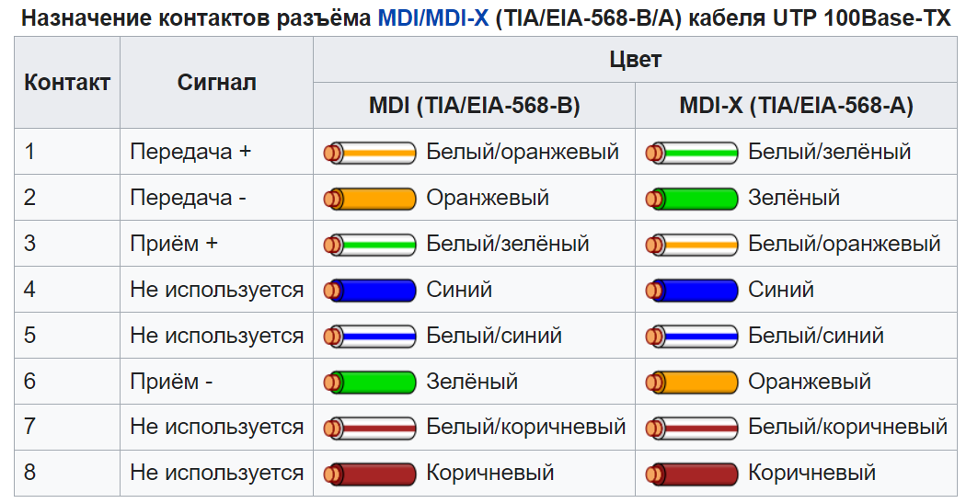

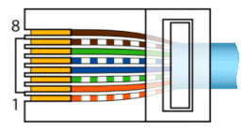
Внимание: Некоторые Ethernet порты ПК с интерфейсом 1000BASE-T и выше, могут не поддерживать интерфейс 10BASE-T в режиме точка-точка. В этом случае используйте промежуточный неуправляемый коммутатор с поддержкой 10BASE-T/100BASE-T.

Руководство оператора

Главный экран
После включения на сенсорной панели оператора отображается главный экран (далее - ГЭ).
Кнопки:
- {Главный экран} – отображается на каждой странице и предназначена для мгновенного перехода на ГЭ
- {Обновить} – отображается на каждой странице и предназначена перезагрузки страницы web-интерфейса
Информация на ГЭ:
- Текущие показания веса на ГПУ.
- Вес дозы конечный - вес дозы, который будут отвешивать весы до перехода в СТОП, задается через поле ввода “Доза кг”.
- Вес дозы текущий – вес дозы продукта, отвешенного на текущее время.
- Производительность установленная – заданная производительность весов через поле ввода “Производительность кг/ч”.
- Производительность текущая – фактически полученная производительность, которая рассчитывается по массе последней порции и времени отвешивания порции.
- Набор – скорость набора и разгрузки продукта в весовой бункер.
- Счетчик веса (н) – суммирующий счетчик веса в килограммах, накопительный.
- Счетчик веса (с) – суммирующий счетчик веса в килограммах, обнуляемый.
- Счетчик порций (н) – суммирующий счетчик порций, накопительный.
- Счетчик порций (с) – суммирующий счетчик порций, обнуляемый.
- Крайняя порция – масса предыдущей отвешенной порции.
- Свободный столб – масса продукта, упавшего от момента подачи команды на закрывание верхней задвижки до момента успокоения ГПУ.
- Время цикла – фактическое время цикла отвешивания одной порции со всеми задержками на подпор, разное время набора порции и т.п.
Состояние процесса и задвижек:
- ПР – состояние процесса перевешивания
- ВЗ – отображение состояния верхней задвижки
- НЗ – отображение состояния нижней задвижки
Кнопки:
- {Новая доза} – кнопка запуска взвешивания новой дозы. Если текущее состояние весов - СТОП, то нажатие этой кнопки приведет к отвешиванию дозы с начала.
- {Быстрый стоп} – остановка процесса перевешивания. Задвижки будут немедленно закрыты и новая порция набираться не будет.
- {Продолжить} - кнопка запуска продолжения взвешивания дозы. Если текущее состояние весов - СТОП, то нажатие этой кнопки приведет к продолжению отвешивания текущей дозы.
- {Пауза отгрузки} – пауза в процессе перевешивания. Цикл отвешивания одной порции будет полностью завершен и новая порция набираться не будет. Для продолжения дозирования нажимать кнопку {Продолжить}.
- {Набор} – Если весы находятся в режиме Стоп, то нажатие этой кнопки приведет к открыванию верхней задвижки и набору одной порции продукта, после чего задвижка закроется. Эта кнопка применяется только при наладке весов
- {Разгрузка} –
  - Если весы запущены в автоматическом режиме и уже набрали часть порции, то нажатие этой кнопки приведет к закрытию верхней задвижки и взвешиванию неполной порции с занесением веса в счетчики. Этот способ применяют при зачистке весов с годным продуктом.
  - Если весы находятся в режиме Стоп, то нажатие этой кнопки приведет к открыванию нижней задвижки и сбросу остатков продукта из бункера без учета этих остатков в счетчиках. Этот применяется только при наладке весов для зачистки весов с негодным продуктом.
- {Измерить “0”} – если на очищенных весах сохраняется не нулевое значение веса, то можно измерить ноль нажатием этой кнопки. При этом весы должны находится в режиме Стоп.
- {Работа на проход} – работа весов с открытыми наборными и разгрузочными задвижками. Перед работой на проход необходимо сначала остановить весы кнопкой {Стоп}
- {Диагностика} – переход на страницу диагностики параметров весов, с которой возможен переход на страницу настроек и калибровок
- {Информация} – переход на страницу, содержащую общую метрологическую информацию о весах
Поля ввода:
- Доза, кг. – ввод нового значения дозы. Доза - эта масса продукта, разделенная на порции, взвешиваемые весами. Обычно под дозой понимают вес, отгружаемый в вагон, автомобиль и т.п.
- Производительность, кг/час – ввод значения желаемой производительности. Если задано значение “0”, то весы будут работать с максимально возможной производительностью. Если установлено значение, например 50000 кг/час при технической максимальной производительности 100 т/час, то весы будут пытаться рассчитать необходимую задержку перед сбросом продукта, чтобы обеспечить такую ограниченную производительность. Нужно помнить, что точная установка и поддержание невозможна, т.к. на производительность влияют задержки, вносимые датчиком подпора и временем заполнения бункера. Поэтому весы постепенно подбирают задержку, чтобы обеспечить желаемую производительность.
- Кнопка {Ввод} – нажать после ввода значений в поля “Доза” и “Производительность”

Информация
На экране “Информация” отображаются следующие значения:
- Серийный номер блока управления
- Версия аппаратного обеспечения
- Версия программного обеспечения
- ЭЦП калибровки
- Суммарная наработка блока управления
- Счетчик перезагрузок ПО
- Текущие параметры связи по сети Ethernet(TCP/IP)
- Памятки оператору и обслуживающему персоналу

Диагностика
На экране отображаются следующие значения:
- Коды
  - Текущие коды АЦП
  - Код нуля калибровочный
  - Код эталона калибровочный
- Вес на ГПУ
  - Дискретный
  - Без дискретизации
- Скорость нагружения ГПУ
- Вес оперативного нуля
- Условия
  - Наличие перегруза
  - Наличие стабильности
Для обновления значений нажимайте кнопку {Обновить}.
Кнопки:
- {Сброс счетчиков (с) } – кнопка обнуляет только сбрасываемые счетчики
- {Настройка и калибровка} – переход к странице ввода пароля для доступа к настройкам/калибровке.
- {Получить отчет (сжатый) } – произойдет загрузка файла о последних 16 тысячах отвесов в сжатом виде.
- {Получить отчет (распакованный) } – произойдет загрузка файла о последних 16 тысячах отвесов в распакованном виде (файл csv).
Поле состояния входов DI.
Поле состояния выходов DO.
Кнопки теста выходов.
Поле состояния конфигурационных перемычек.
Кнопки:
- {Перезагрузка} – программная перезагрузка блока. Осторожно, возможно включение электрических приводов после перезагрузки ПО!
- {Состояние ПО} –загрузка текстового файла с служебной информацией о состоянии программного обеспечения (для специалистов-наладчиков)

Ввод пароля
Предусмотрено разделение доступа к изменению настроек и калибровке весов:
- L0 (оператор) – просмотр информации на экранах и ввод значений дозы и производительности
- L1 (наладчик) – дополнительно:
  - изменение настроек
- L2 (администратор) – дополнительно:
  - сохранение измененного пароля наладчика
  - проведение калибровки
Для ввода пароля, нажмите на кнопку {Настройки и калибровка}. Введите нужный пароль и нажмите кнопку {Ввод}.

Настройка
Для ввода (изменения) параметров необходимо ввести в поле параметра новое число и нажать кнопку {Отправить}, соответствующую измененному полю ввода. Для актуализации данных в полях настроек можно нажимать кнопку вверху экрана {Запросить данные}.
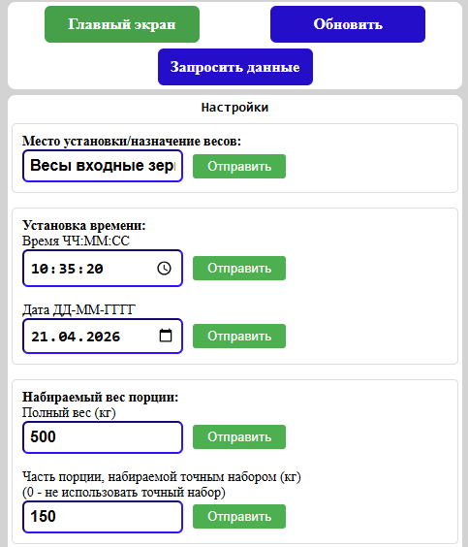
Внимание: параметры, помеченные *** применят свое значение (активируются) только после перезагрузки ПО.
- Место установки/назначение весов – позволяет изменить этот текст на ГЭ
- Установка времени – необходимо регулярно проверять текущее время и корректировать его значение, чтобы в архиве отчетов каждому отвесу соответствовала актуальная дата/время
- Набираемый вес порции / полный вес– установка желаемого веса порции
- Набираемый вес порции / часть порции, набираемой точным набором. Чем больше эта часть, тем длительнее время цикла набора порции.
- Фиксированная задержка в цикле набора порции – постоянная задержка в цикле, которая ограничивает быстродействие весов для уменьшения нагрузки на отводящие механизмы
- Метод коррекции веса порции – 0- без свободного столба, 1- с вычислением свободного столба
- Фильтрация свободного столба – устранение влияния колебаний свободного столба по причине нестабильности набора продукта.
- Метод начала набора порции после пуска – 0 – всегда сбрасываем остаток в бункере, 1- если продукта в бункере больше половины, тогда сбрасываем, 2 – если вес продукта в бункере меньше заданного веса порции, тогда продолжаем набор
- Метод конца набора порции – 0 окончание набора только по весу порции, 1- по весу порции или датчику верхнего уровня в бункере, что сработает ранее
- Метод повышения точности набора последней порции – 0 – набор всех порций по “набираемый вес порции ”, а последняя порция набирается как остаток от дозы. 1 – набор всех порций (кроме двух последних) по “ набираемый вес порции ”, затем применяется алгоритм деления суммы двух последних порций пополам.
- Метод старта после включения питания – 0– после включения переходим сразу в режим Стоп, 1-после включения питания запускаем перевешивание
- Скорость выхода на заданную производительность: 0- медленная, 1 – средняя, 2 - быстрая
- Дискрета индикации на основном дисплее – дискретизация отображения веса по ГОСТ
- Положение десятичной точки – применяется для отображения веса в дробном виде
- Количество лидирующих нулей перед точкой – 0-норма (нули перед цифрами гасятся), 1 – два лидирующих нуля, 2- три лидирующих нуля.
- Фильтрация сигнала с ТД (усреднение) – фильтрация измеренного сигнала на уровне кода АЦП. Например, если установлено 2 секунды, сигнал полностью устанавливается за 2 секунды (фильтр скользящего среднего)
- Вычисление скорости набора веса – 0 – медленное измерение, 1 – среднее измерение, 2 – быстрое измерение.
- Условия определения стабильности
  - По весу
  - По времени
Стабилизация веса определяется в два шага – сначала определяется, что скорость изменения (колебания веса за секунду) веса стала меньше, чем установленная в поле “по весу”. Потом вводится фиксированная задержка времени из поля “+ по времени”. После этого формируется признак “вес стабилен”.
- Вес, меньше которого бункер считается пустым при разгрузке – метод определения окончания разгрузки бункера.
- Ручное измерение нуля. Ограничение по весу – ограничение устраняет возможность случайного ручного измерения нуля при наличии продукта в бункере
- Блокировка при перегрузке ГПУ – формирует признак “перегрузка”, если вес в бункере больше заданного.
- Разрешение работы весов на проход – предоставляет доступ к кнопке управления на ГЭ
Управление приводами набора и разгрузки:
- Конфигурация наборного механизма
  - 0 – нереверсная задвижка, два датчика положения
  - 1 – реверсная задвижка, два (три) датчика положения
  - 2 – Пневмоцилиндры, один датчик закрытия
  - 3 - Шнек
- Максимальное время движения привода наборного механизма - время движения задвижек для защиты от вращения при заклинивании задвижки
- Конфигурация разгрузочного механизма
  - 0 – нереверсная задвижка, один датчик положения
  - 1 – реверсная задвижка, два датчика положения
  - 2 – Пневмоцилиндры, один датчик закрытия
  - 3 – Шнек
- Максимальное время движения привода разгрузочного механизма - время движения задвижек для защиты от вращения при заклинивании задвижки
Настройки для весов с реверсными задвижками:
- Время на дожим датчиков полного открытия и полного закрытия
Настройки для весов с нереверсными задвижками:
- Время на открытие нижней задвижки на проход(мс) – только для нереверсируемой задвижки
- Положение верхней задвижки в момент медленного набора (0-90%).
Сетевые настройки:
Подробно информация о сетевых настройках описана в инструкции на устройство УОАД. Параметры TCP/IP соединения определяются установкой перемычек на плате. Возможен выбор перемычками из двух вариантов:
- Полностью настраиваемые через ВЕБ-интерфейс.
- Три фиксированных варианта установкой перемычек.
При конфигурации перемычек, соответствующей установке сетевых параметров через ВЕБ-интерфейс настройте:
- IP адрес
- IP маска
- IP гейт
- IP адрес сервера обновления ПО (TCP, порт 5008)
- Имя файла для обновления ПО
Настройка входов
- Инверсия входов Di0-15 – позволяет задать битовую маску для инверсии входа в случае использования нестандартных датчиков.
- Использовать плату B40 – разрешения опросов входов внешних сигналов дистанционного управления, заведенных через плату B40, подключенную к разъему XP25 на плате B21.
Установка пароля первого уровня (PL1)
- PL1 - пароль наладчика(нет доступа к калибровке) - сохранение измененного пароля произойдет, только если вход в меню настроек произошел под паролем PL2 – паролем администратора!
Смена пароля администратора не предусмотрена. Пароль администратора записан в паспорте на УОАД-МВ-B1B21.ТО.РЭ.ПС (Техническое описание. Руководство по эксплуатации. Паспорт)

После ввода и проверки значений, нажмите кнопку {Сохранить настройки} внизу экрана. Дождитесь появления всплывающего окна с информацией о результатах сохранения.

Экспорт и импорт настроек

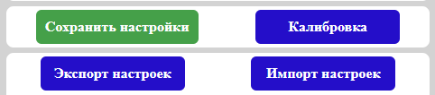
Кнопки {Экспорт настроек} и {Импорт настроек} предназначены для сохранения и восстановления настроек блока через файлы JSON. Пользоваться этими функциями надо осторожно, будучи уверенным, что импортируемые настройки подходят к конкретно вашим весам.
Необходимо перед любыми действиями по импорту настроек сначала выполнить команду {Экспорт настроек} и сохранить текущую конфигурацию настроек!

Пример имени экспортированного файла настроек:
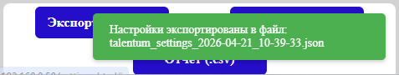

Руководство по калибровке
Требует ввода пароля администратора! Пароль записан в документе "TALENTUM УОАД-МВ-B10B21" Устройство обработки аналоговых данных. Техническое описание, руководство по эксплуатации. Паспорт. (УОАД-МВ-B1B21 ТО РЭ ПС).
Калибровка весов – ответственная операция, при неправильных действиях можно ввести неправильные калибровочные данные, которые приведут к неправильной работе весов. Строго соблюдайте порядок действий.
Внимание! Калибровка весов может быть заблокирована, если установлена перемычка SA3 на плате B10. Эта перемычка специально предназначена для блокировки калибровки без вскрытия калибровочной пломбы на корпусе блока УОАД!

Калибровка эталонными гирями
Предварительно, на главном экране выполните следующие действия:
- Переведите весы в режим Стоп, нажав кнопку {Быстрый стоп}
- Разгрузите бункер, нажав кнопку {Разгрузка}
- Перейдите к настройкам/калибровкам, нажав кнопку {Диагностика}, затем кнопку {Настройка и калибровка}
- Введите пароль администратора (при вводе пароля наладчика кнопка калибровки не активна!)
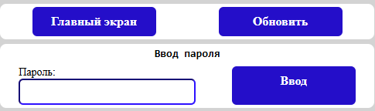
После входа под паролем администратора необходимо нажать кнопку {Калибровка}
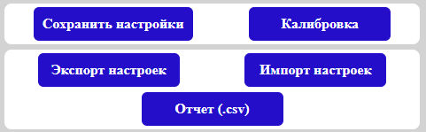
Экран переключится в режим подготовки к калибровке. Необходимо ввести в поле Эталонный вес ГПУ: ГПУ1 вес калибровочных гирь (вес эталона) в граммах и нажать кнопку {Отправить}
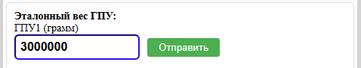
В поле “Калибровочные значения” обязательно должен появится введенный эталонный вес – внимательно проверьте правильность в килограммах и граммах!
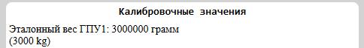

Подготовьте весы к калибровке:
- Очистите бункер от пыли и остатков продукта.
- Проверьте отсутствие зацеплений/заклиниваний бункера относительно других конструкций весов.
- Убедитесь в полном покое бункера и отсутствии вибраций в течении пяти секунд. Нажмите кнопку {Измерение нуля ГПУ1}. Произойдет запоминание текущего кода АЦП как нулевого. Дождитесь появление всплывающего окна с текстом “Данные введены”.
- Установите на ГПУ эталонный груз с введенным ранее значением массы. Убедитесь в полном покое бункера и отсутствии вибраций в течении пяти секунд. Нажмите кнопку {Измерение эталона ГПУ1}. Произойдет запоминание текущего кода АЦП как эталонного. Дождитесь появление всплывающего окна с текстом “Данные введены”.
- Нажмите кнопку {Сохранить калибровку}. Дождитесь появления всплывающего сообщения с подтверждением о сохранении “Калибровка сохранена”.
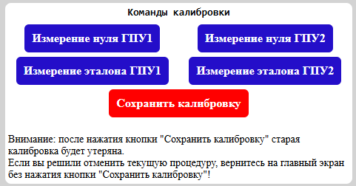
В поле “Калибровочные значения” отобразятся результаты калибровки, по которым можно оценить их правильность:
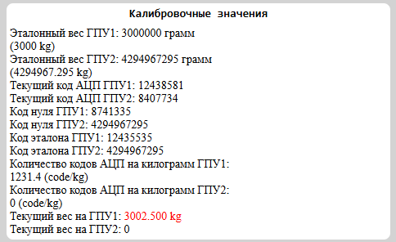
Эталонный вес ГПУ1: 3000000 грамм (3000 kg) – вес эталонных гирь, примененных при калибровке.
Текущий код АЦП ГПУ1: 12435347 – текущий код АЦП.
Код нуля ГПУ1: 8741335 – запомненный код АЦП, как соответствующий нулевому весу на ГПУ.
Код эталона ГПУ1: 12435535– запомненный код АЦП, как соответствующий эталонному весу на ГПУ.
Количество кодов АЦП на килограмм ГПУ1: 1231.4 (code/kg) – рассчитанное значение кода АЦП на килограмм, которое позволяет определить правильность калибровки.
Текущий вес на ГПУ1: 2999.800 kg – текущий вес на ГПУ. Произведите разгрузку эталонных гирь и убедитесь что вес на ГПУ упал до нуля. После повторного нагружения гирями вес на ГПУ должен соответствовать весу эталонных гирь.

Калибровка вводом эталонных кодов и веса
После проведения ремонтных работ может возникнуть необходимость повторного ввода калибровочных данных, ранее записанных в документы о калибровке:
- Эталонный вес ГПУ1
- Код нуля ГПУ1
- Код эталона ГПУ1
Все эти данные надо внести в поля:
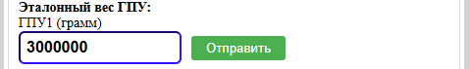
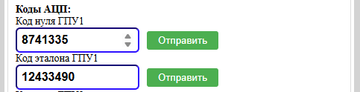
Все три значения данных надо ввести и тщательно проверить, т.к. иначе показания весов будут неверными. После ввода каждого значения надо нажимать кнопку {Отправить}, после ввода последнего значения нажать кнопку {Сохранить калибровку}. Дождитесь появления всплывающего сообщения с подтверждением о сохранении “Калибровка сохранена”. После этого можно перейти на главный экран.

Паспорт
Обозначение устройства наносится на табличку, закрепленную на корпусе:
МВБ.ШУ, 380В 50Гц 3кВт, серийный номер, дата выпуска
Комплект поставки
1. МВБ.ШУ 1 шт.
2. РО, включая паспорт 1 шт.
Свидетельство о приемке:
«МВБ.ШУ» Заводской № ____________________________ исполнение: ______
изготовлен в соответствии с действующей технической документацией и признан годным к эксплуатации
Начальник ОТК
МП ____________ ____________________________________
Подпись Расшифровка подписи
Дата “ ” _________________20__
_____________________________________________________________________________________
Ограниченная гарантия
1. Производитель оставляет за собой право вносить изменения в конструкцию без дополнительного уведомления.
2. Производитель гарантирует, что изделие будет функционировать во всех существенных отношениях в соответствии с действующей документацией на момент передачи покупателю, и будет свободно от недостатков, связанных с качеством материалов или производства в течении 1 (одного) года с момента продажи. Производитель проводит испытания и другие мероприятия по управлению качеством, чтобы поддержать эту гарантию.
3. Материальная ответственность производителя сводится к ремонту или замене изделия и любых его составляющих, не отвечающих требованиям, установленных настоящей ограниченной гарантией и возвращенных производителю в комплекте поставки. Настоящая ограниченная гарантия недействительна, если повреждение изделия или его составляющих является результатом ненадлежащего обращения, неправильного использования, несчастного случая, невыполнения или ненадлежащего выполнения регламентных работ.
4. В максимальной степени, допускаемой применимым законодательством, производитель отказывается от предоставления каких-либо других прямых или подразумеваемых гарантий, включающих, не ограничиваясь перечисленным, гарантии товарности или пригодности для конкретной цели в отношении изделия, его составляющих и информационных материалов.
5. В максимальной степени, допускаемой применимым законодательством, производитель отказывается нести материальную ответственность за какие-либо убытки (включающие, не ограничиваясь перечисленным, прямые или косвенные убытки в результате нанесения телесных повреждений, неполучения доходов, вынужденных перерывов хозяйственной деятельности или нанесения любых других видов имущественного ущерба), вытекающие из использования или невозможности использования данного изделия, даже в том случае, если производитель был предупрежден о возможности этих убытков.
____________________________________________________________________________________________

Включает высоту установленных гермовводов

